Куликова В.В.¹, Артемов Н.А.¹
¹Владивостокский государственный университет, филиал в г. Находке, Российская Федерация

ВЫБОР И ОБОСНОВАНИЕ МЕТОДА РЕКУПЕРАЦИИ ДЛЯ ОБЪЕКТА

Аннотация. Представлена разработка системы рекуперации паров для нефтебазы, находящейся в поселке Славянка Хасанского района. Рядом с объектом находятся не только жилые дома, но и зоны скопления людей – рекреационные зоны, образовательные учреждения. Испарения хранящихся нефтепродуктов поступают в окружающую среду и наносят вред как природе, так и здоровью людей. Поэтому актуальность данной работы состоит в том, что объект представляет прямую угрозу нанесения вреда жителям поселка.
Ключевые слова: нефтебаза, рекуперация паров, нефтепродукты, адсорбция, адсорбент, рекуперационный уголь.

Kulikova V.V.¹, Artemov N.A.¹
¹Vladivostok State University, branch in Nakhodka, Russian Federation

CHOICE AND JUSTIFICATION OF THE RECOVERY METHOD FOR THE FACILITY

Annotation. The development of a vapor recovery system for an oil depot located in the village of Slavyanka, Khasansky district, is presented. Near the object there are not only residential buildings, but also crowded areas - recreational areas, educational institutions. Vapors from stored petroleum products enter the environment and harm both nature and human health. Therefore, the relevance of this work lies in the fact that the object poses a direct threat of harm to the residents of the village.
Key words: tank farm, vapor recovery, oil products, adsorption, adsorbent, recovery coal.
Нефтебаза ООО «МорТрансБункер» находится в поселке Славянка Хасанского района на берегу залива Славянский и входит в состав крупной холдинговой компании «Группа «Транзит-ДВ». На данный момент предприятие владеет третьим по величине морским нефтеналивным терминалом в Приморском крае. Через его мощности ежегодно проходит порядка 40% жидкого топлива, отправляемое в северные регионы Дальнего Востока в рамках госзаказа.
Так как на нефтебазе ООО «МорТрансБункер» проводят операции по транспортировке и хранению дизельного топлива, то концентрация паров углеводородов очень мала. Следовательно, для данного объекта предпочтительнее всего разработать адсорбционную систему рекуперации паров на активированном угле. Данная система является одной из самых распространенных в использовании и достаточно эффективной.
Метод рекуперации выбирается в зависимости от концентрации паров углеводородов в воздухе. При большом объёме концентрации (170 – 250 г/м³) используют конденсацию охлаждением; при средних (140 - 175 г/м³) – абсорбцию; при низких (50 - 140 г/м³) – адсорбцию.
Адсорбционная система рекуперации, представленная на рисунке 1, позволяет улавливать и восстанавливать такие пары, как: бензины, дизельное топливо, метанол, бензол, толуол, ксилол, метил-трет-бутиловый эфир, этил-трет-бутиловый эфир, нафта.
Паровоздушная смесь углеводородов по газовой обвязке следует на установку рекуперации паров через входную линию, которая оборудована антидетандором для обеспечения безопасности. Адсорбция происходит в двух вертикальных фильтрах, которые заполнены твердым поглотителем. Один фильтр соединен с газоуравнительной системой и работает в режиме адсорбции, а другой находится в процессе вакуумной регенерации.
Смесь углеводородов поступает в адсорбер и пересекает слой адсорбента снизу вверх, где углеводороды адсорбируются в поры адсобирующего вещества. При высоких концентрациях адсорбер может быть оборудован несколькими ступенями с адсорбентом для более интенсивной очистки смеси.
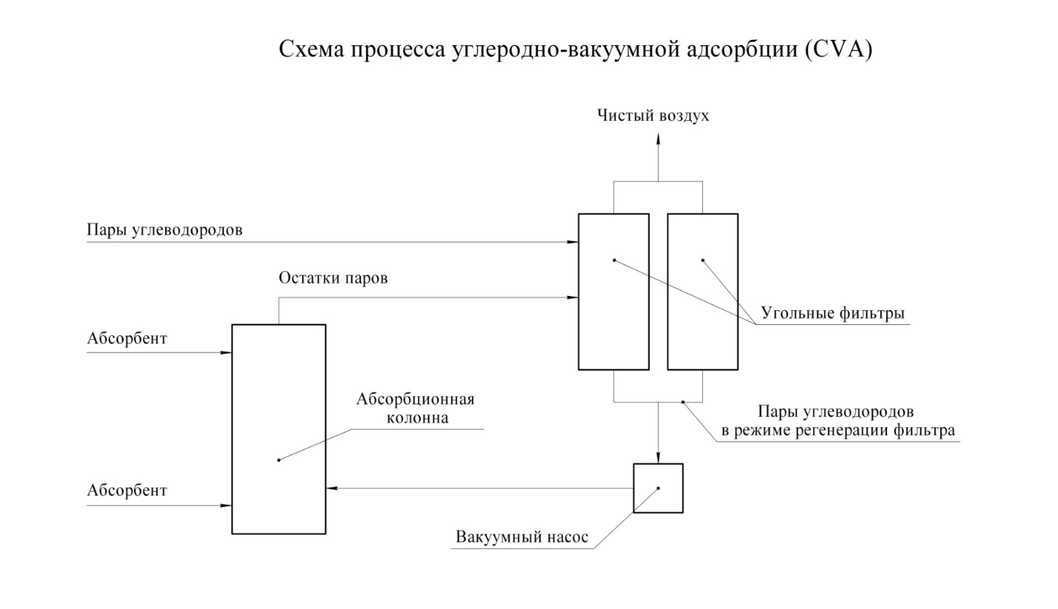
Рисунок 1 – Принципиальная схема адсорбции на активированном угле

При адсорбции уголь достигает критического насыщения углеводородами, и, следовательно, его требуется регенерировать. Для контроля степени насыщения адсорбента устанавливается датчик контроля концентрации углеводородных газов на выходе из установки. Чтобы обеспечивать непрерывную работу установки, предусматривают второй фильтр, чтобы адсорберы работали поочередно. Когда фильтр переключается в режим регенерации, в нем создается вакуум для обеспечения такого давления, при которой углеводороды десорбируют из угля. На этой стадии извлекается основная их часть. Остальная часть извлекается продувкой воздухом, который и завершает процесс регенерации.
Для паров с высокой концентрацией углеводородов предусматривают колонну абсорбции. Поступая в эту колонну, пары углеводородов контактируют с рассеиваемым сверху потоком абсорбционного вещества (нефтепродукта), который поглощает их и стекает в специальную емкость. Эта жидкость с помощью насоса выкачивается в резервуар.
Внешний вид установки рекуперации представлен на рисунке 2.
Модернизация системы адсорбции, применяемой для нефтебазы ООО «МорТрансБункер». Систему рекуперации можно модернизировать, исходя из конкретных показателей, касающихся выбранного объекта. Так как концентрация испаряющихся веществ достаточно мала, то в системе рекуперации можно провести ряд преобразований.
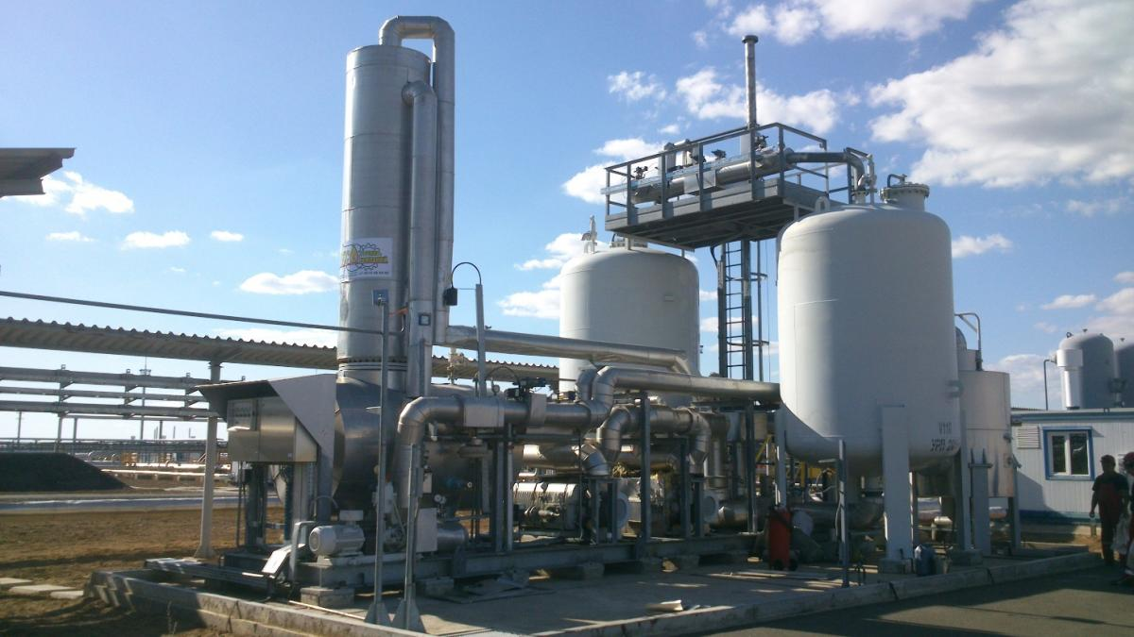
Рисунок 2 – Внешний вид установки рекуперации паров [3]
Для выбранной нефтебазы нецелесообразно разрабатывать систему непрерывного действия, так как выбросы будут невелики. Значит, система будет работать в режиме периодического действия. Интервал работы системы составляет 30 часов. Для того, чтобы накопить определенное количество паров, идущих на адсорбцию, требуется разработать место для хранения.
С учётом масштаба генерального плана и высот резервуаров, длина газоуравнительной системы, соединяющей резервуары с газгольдерами, составляет 400 м.
В качестве резервуара для хранения паров углеводородов будет использоваться полимерный эластичный газгольдер. Эластичный газгольдер изготовлен в виде замкнутой оболочки подушечной формы с вмонтированным в нее газовым отводом для подсоединения к газоуравнительной системе резервуарных парков [1].
В процессе установки и эксплуатации эластичных газгольдеров, необходимо соблюдать следующие требования [3]:
- резервуары комплектуются противофильтрационными пологами. Полога размещаются в грунтовом обваловании периметра группы резервуаров или на быстросборном стальном (алюминиевом) каркасном каре;
- площадка под резервуаром должна быть ровная, с уклоном в сторону сливо-наливного отвода 1 см на 1 м;
- резервуары оснащаются средствами перекачки, средствами пожаротушения, освещения, защиты от молний, ограждением и др.
После того, как паровоздушная смесь заполняет газгольдер, с помощью вихревого компрессора она подается на адсорбер, где и происходит очистка.
Данный вид компрессора позволяет организовать отвод паровоздушной смеси и направить ее в одну точку – в данном случае, на установку рекуперации. Для установки выбран компрессор типа ВВК-2 с производительностью – 200 м³/ч.
Такой нагнетатель работает на принципе регенеративного потока. Радиальные лопатки на рабочем колесе тянут воздух от входного патрубка и направляют наружу и в каналы, которые возвращают воздух снова на лопатки. Результатом применения принципа рабочего колеса/лопатки, а также особой конфигурации корпуса и рабочего колеса, являются повышенные значения давления/вакуума, чем у большинства других машин. Иначе говоря, при том же самом давлении или вакууме, достигается большой поток.
Для очистки паровоздушной смеси используется 2 вертикальных адсорбера неподвижного слоя. Вертикальный адсорбер изготовлен в виде сварной конструкции из листовой углеродистой стали с толщиной стенки 8 мм.
Принципиальная схема адсорбера и внешний вид представлены на рисунке 3. Адсорбер работает по следующему принципу: смесь углеводородов поступает через центральную трубу 4 в нижнюю часть аппарата, проходит через слой адсорбента 2, и выходит через штуцер 7. Процесс адсорбции продолжается примерно 1,45 часа.
После насыщения адсорбента, установка переключается на режим регенерации, и в адсорбере создается вакуум для того, чтобы углеводороды начали десорбировать из угля. В процессе этого извлекается основная часть углеводородов. Извлечение оставшейся части углеводородов происходит за счет продувки горячим воздухом.
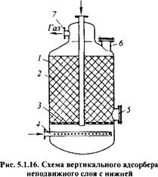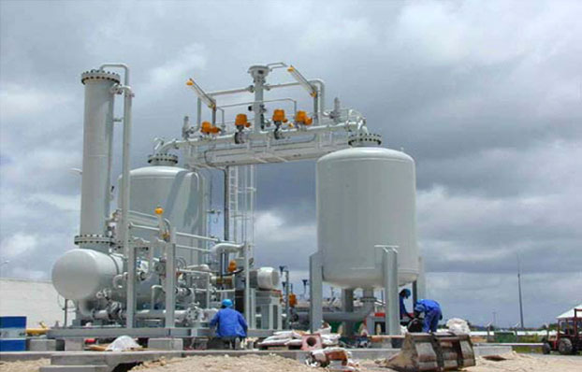
1 – цилиндрический корпус; 2 – слой адсорбента; 3 – газораспределительная решетка; 4 – труба; 5, 6 – патрубки для загрузки и выгрузки адсорбента; 7 – штуцер
Рисунок 3 – Схема вертикального адсорбера неподвижного слоя с нижней подачей газовой смеси и его внешний вид [5]

Использующейся для регенерации вакуумный насос представляет собой насос сухого типа с очень низким энергопотреблением. Во время фазы регенерации, вакуумный уровень составляет от 100 до 50 мбар. Регенерация происходит в течение 10 - 15 мин.
В качестве вакуумного насоса выбран насос серии SV100, который будет обеспечивать необходимые параметры для системы. Насос имеет следующие характеристики, представленные в таблице 1.
Таблица 1 – Технические данные насоса SV100
Технические данные | Производительность, м³/час | Предельный вакуум, мбар абс. | Мощность двигателя, кВт | Уровень шума, дБ(А) | Вес, кг
SV100 | 100 | 100 | 3 | 75 | 110
В качестве адсорбента выбран активированный рекуперационный уголь АР-В. Уголь получают в виде гранул из каменноугольной пыли и связующих веществ обработкой водяным паром при температуре 850-950⁰C. Гранулы имеют цилиндрическую форму темно-серого или черного цвета без механических примесей. Рекуперационный уголь обладает высокой улавливающей способностью. Активированный уголь должен соответствовать требованиям, приведенным в ГОСТ 8703-74 [2]. Так как уголь имеет свойство насыщаться углеводородами, требуется его регенерация.
При насыщении угля необходима его регенерация, так как когда уголь полностью насыщен углеводородами, пары проходят через него необработанными. Процесс регенерации включает две стадии. Во-первых, создание давления, при котором углеводороды начнут сами десорбировать из угля. И во-вторых, продувка горячим воздухом, для извлечения оставшейся части углеводородов.
После прохождения адсорбционных фильтров обогащенные пары поступают в абсорбционную установку, для того, чтобы превратить их в жидкость. Присутствующий незначительный объем воздуха, попавший во время продувки, выходит через верхнюю часть колонны. В этой колонне большая часть углеводородов абсорбируется встречным потоком подходящего жидкого абсорбента. Принципиальное устройство и внешний вид абсорбера представлены на рисунке 5.
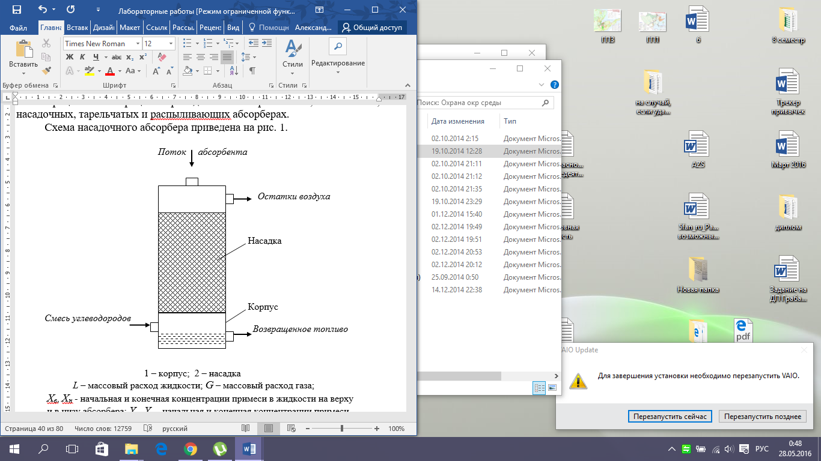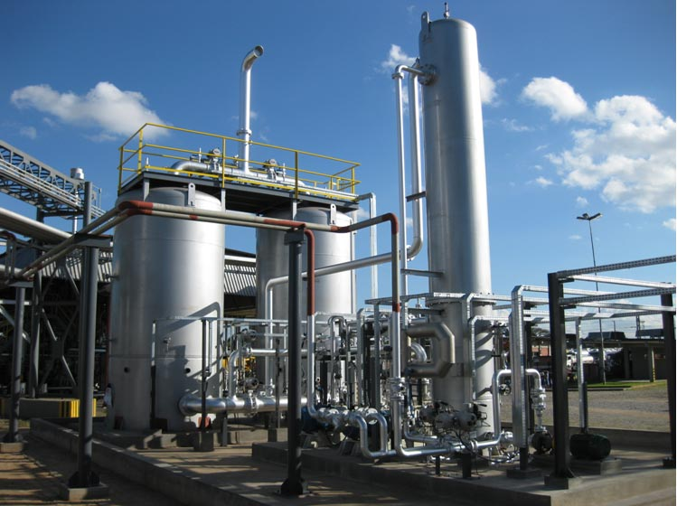
Рисунок 4 – Устройство абсорбционной колонны и ее внешний вид

В качестве абсорбента можно выбрать дизельное топливо, подаваемое из ближайшего резервуара. Так как абсорбент совпадает с рекуперируемым топливом, в дальнейшем не придется разделять его на фракции. Также дизельное топливо в виде абсорбента обладает следующим преимуществом - оно практически не изменяет свойства нефтепродукта в пределах ГОСТ. Следовательно, получаемую смесь не придется подвергать тщательной обработке, и система позволяет возвращать продукт сразу в резервуар.
Абсорбент поступает в верхнюю часть колонны и орошает насадочную часть аппарата, а пары углеводородов подаются снизу и проходят насадочную часть колонны. Абсорбент с поглощенными углеводородами, возвращается в резервуар хранения без изменения свойств нефтепродукта. А очищенная газовоздушная смесь направляется через верхнюю часть аппарата в атмосферу.
Таким образом, производится улавливание и рекуперация паров дизельного топлива на исследуемом объекте. Эффективность применения адсорбционной установки составляет около 98%, значит, в процессе рекуперации может быть возвращено 45 тонн топлива обратно в систему.

СПИСОК ЛИТЕРАТУРЫ
1 Газовик. [Электронный ресурс] // Нефть. Полимерный эластичный газгольдер-компенсатор ПЭГ. − Режим доступа: https://gazovik-neft.ru/catalogue/oil/223/peg (дата обращения 13.03.2023)
2 ГОСТ 8703-74 Уголь активный рекуперационный. Технические условия. [Электронный ресурс] //Колекс Консорциум. Электронный фонд правовых и нормативно-технических документов. − Режим доступа: https://docs.cntd.ru/document/1200017216 (дата обращения 13.03.2023)
3 Крафтойл. [Электронный ресурс] // Классификация установок рекуперации паров. − Режим доступа: https://www.kraftoil.ru/ (дата обращения 13.03.2023)

4 Специализированный журнал. Бурение и Нефть. [Электронный ресурс] // Арктические парки нефти и горючего на базе эластичных резервуаров ПЭР-Н. − Режим доступа: https://burneft.ru/archive/issues/2014-01/10 (дата обращения 13.03.2023)
5 Экология. Справочник. [Электронный ресурс] // Адсорбер вертикальный. − Режим доступа: https://ru-ecology.info/term/15342/ (дата обращения 13.03.2023)

